Docs SWT

**Câu 1:**

Tổng hợp các mã lỗi

* **Function names in Java must be written in camelCase, rather than PascalCase:**Vì code là java nên phải tuân thủ theo các java viết, là tên hàm phải có dạng camelCase (exampleFunction()) chứ không thể có dạng PascalCase (ExampleFunction)
* **Local variable sum should be initialize …**

Để ý kĩ vị trí khai báo biến, nếu biến cần khai báo trong vòng lặp thì phải khai báo trong vòng lặp, còn nếu ngoài thì phải khai báo ngoài. Nó phụ thuộc logic chứ mắt thường khó thấy.

* **should use Logger instead || should not use System.out.print**

Thấy system.out.print => chuyển sang logger

* **ArrayIndexOutOfBoundsException**
* Lỗi này dễ thấy nếu có vòng lặp loại (for int i = 0; i <= ar.length; i++), thì dấu <= nó gây ra lỗi out of bound, vì đúng sẽ là (for int i =0; i < ar.length; i++)
* **Variable has not initialized yet**
* Lỗi gây ra khi mà biến chưa được khai báo mà đã sử dụng, ví dụ như for(j = 0; j <= I; j ++)
* **When compares 2 variables and digit, we use == not =**
* **Declare unusable local variable**

Khai báo biến mà không sử dụng

* **… trên là thường gặp**

**Câu 3:**

**Các loại input:  
Nếu là input là 1 string, thì VP là a-b, IP là <a, >b, VB là a,b, IB là a-1, b+1**

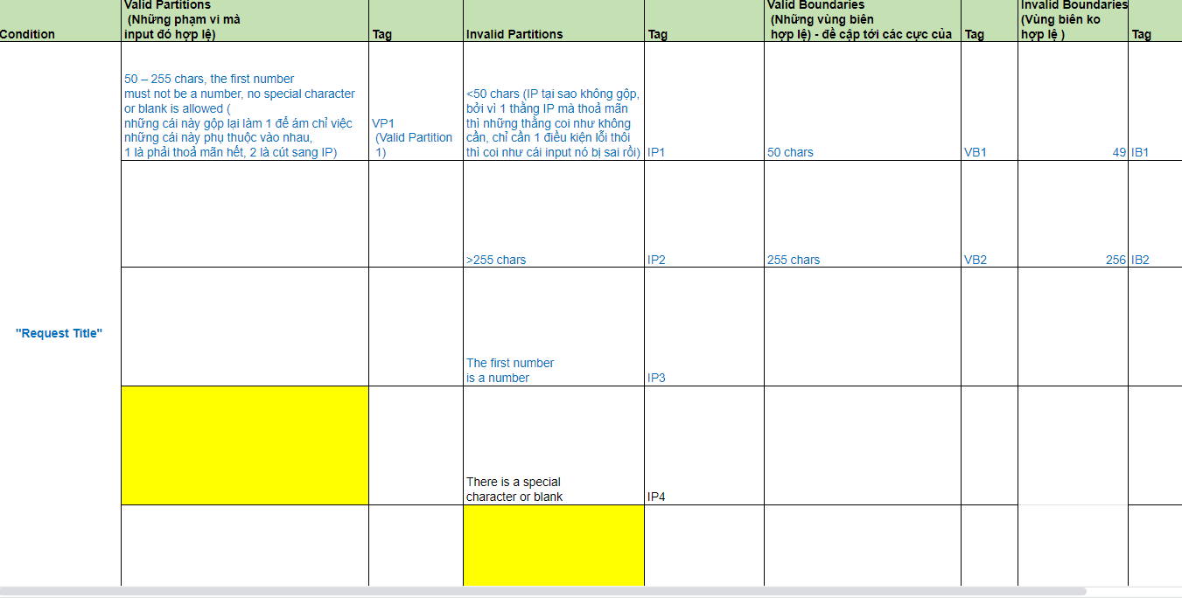

**Nếu input là 1 selectbox, thì VP sẽ chia làm nhiều trường hợp, mỗi trường hợp là 1 item trong cái selectbox đó, IP là nul, VB và IB không điền gì**

| **"Tên Sản Phẩn"** | "Bình công nghiện 48kg" | VP1 | "Tên Sản Phẩn" is null | IP1 |  |  |  |  |
| --- | --- | --- | --- | --- | --- | --- | --- | --- |
| "Bình dân dụng  12kg" | VP2 |  |  |  |  |  |  |
| "Bình dân dụng 6kg" | VP3 |  |  |  |  |  |  |

**Nếu input là file, thì VP sẽ phụ thuộc vào loại file input lên, IP là ngược lại,**

| **"File Attachment"** | **images (jpg, png), videos (avi, mp4), pdf.**  **File size must not exceed 10 mb** | **VP3** | **Is not images (jpg, png),**  **videos (avi, mp4) or pdf** | **IP8** |  |  |  |  |
| --- | --- | --- | --- | --- | --- | --- | --- | --- |
| **optional** | **VP4** | **File size exceed 10 MB** | **IP9** |  |  |  |  |

**Nếu input là number thì VP là min-max, IP là <min, IP > max, VB là min,max IB là min-1, max+1**